Графический материал по вопросу предоставления
разрешения на условно разрешенный вид использования земельного участка

Кадастровый номер земельного участка - 42:21:0114004:427

адрес: Российская Федерация, Кемеровская область - Кузбасс, Беловский городской округ, город Белово, 3-й микрорайон,124 – религиозное использование
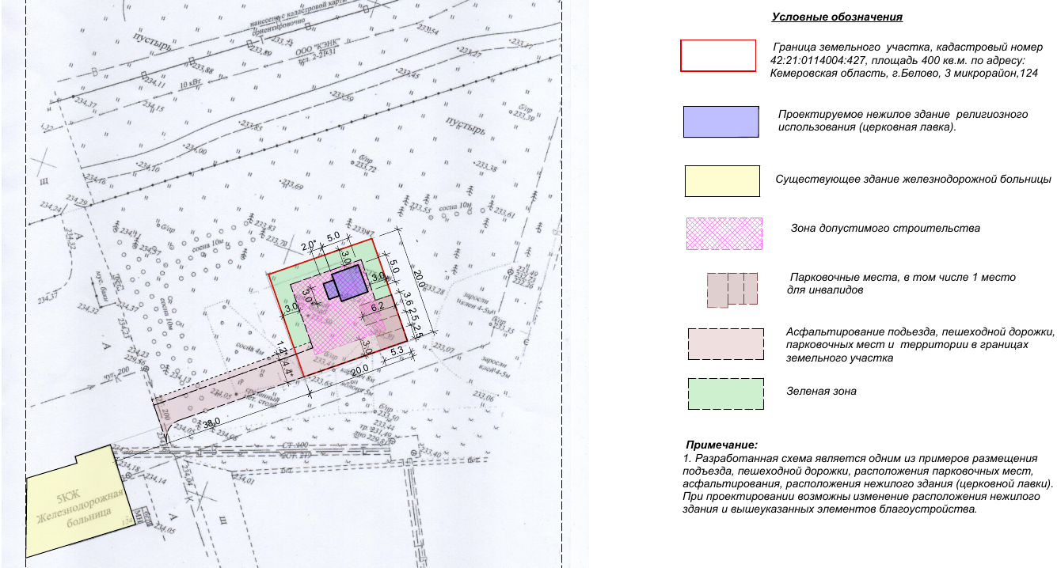

Испрашиваемый земельный участок

